Требования к товару

№ п/п | Наименование товара | Технические, функциональные, эксплуатационные характеристики | Ед.изм. | Количество товара | Цена с НДС | Сумма с НДС
1 | Комплект соединительной заделки для греющего кабеля КПШ в блитсере  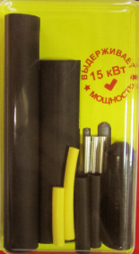 | Комплект соединительных и концевых муфт предназначен для подключения саморегулирующихся нагревательных кабелей к электропитанию и соединения частей кабеля между собой.  1. 20,6х200 мм внешняя термоусадочная трубка  2. 20,6х50 мм концевая термоусадочная заглушка  3-4-5-6. 16х40 термоусадочная трубка  6. гильзы | шт | 200
2 | Кабель силовой  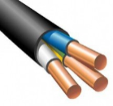  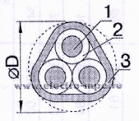  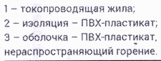 | ВВГнг(А) 3х2,5 ок (N,PE)0,66 ГОСТ  ТипВВГ ГОСТ  Количество жил: 3  Диаметр жилы, мм2: не менее 2.5  Диаметр кабеля, мм: не менее 10,2  Материал жилы: Медь  Материал изоляции: ПВХ  Материал оболочки: ПВХ  Вес, кг/м: не менее 0.178  Срок службы, год: не менее 30 | м | 5 000
3 | Кабель силовой  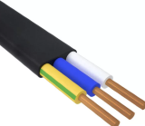 | ВВГ-Пнг(А) 3х4,0 ок (N.PE) -0.660 ГОСТ  1-медная однопроволочная токопроводящая жила  2-изоляция- ПВХ-композиция, пониженной пожароопасности, с низким дымогазовыделением  3-оболочка -ПВХ-композиция, пониженной пожароопасности, с низким дымогазовыделением  Кол-во жил: 3  Сечение жил, мм2: не менее 4  Н, мм: не менее 6,3  В, мм: не менее 13,7  Удельный вес, кг/м: не менее 0,203 | м | 300
4 | Кабель силовой  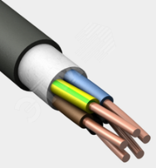 | ВВГнг(А)-LS 5х16 (N,PE) - 0.660 однопроволочный  1 — медная многопроволочная токопроводящая жила;  2 — изоляция - ПВХ-композиция, пониженной пожароопасности, с низким дымогазовыделением;  3 — оболочка - ПВХ-композиция, пониженной пожароопасности, с низким дымогазовыделением.  Кол-во жил: 5  Сечение жил, мм2: не менее 16  Диаметр, мм: не менее 20,9  Удельный вес, кг/м: не менее 1,080 | м | 500
5 | Металлорукав  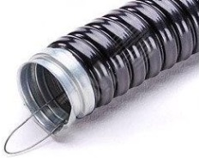 | Р3-ЦПнг-LS 20 в черной ПВХ оболочке 20 мм с протяжкой  Внешний диаметр, мм: не менее 24  Внутренний диаметр, мм: не более 18,7  Наименьший радиус изгиба, мм: не более 90 | м | 5 000
6 | Металлорукав  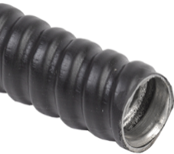 | Р3-ЦПнг-LS 32 в черной ПВХ оболочке с протяжкой  Внешний диаметр, мм: не менее 38  Внутренний диаметр, мм: не более 30,4  Наименьший радиус изгиба, мм: не более 150 | м | 500

Спецификация

№ | Наименование Товара | Технические характеристики, страна происхождения | Цена с НДС, руб. | Кол-во | Ед. изм. | Сумма с НДС, руб.
1
2
3
4
5
6
Итого:

Сумма прописью:

